Grundlagen zu Datenbanken

Definition:
„Ein Datenbanksystem (DBS) (eine Datenbank) ist eine systematische und strukturierte Zusammenfassung von Daten eines Problembereiches (Datenbasis) einschließlich der zur Eingabe, Verwaltung, Auswertung und Ausgabe erforderlichen Software (Datenbankmanagementsystem, DBMS).“1)
Bei einem Datenbanksystem erfolgt eine Trennung von Datenbasis und Datenbankmanagementsystem:
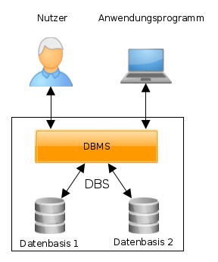Aufbau Datenbanksystem

Durch die Trennung ist es möglich, dass unterschiedlichste Anwendungen auf die Datenbasis zugreifen. Es ist auch möglich, dass ein DBMS auf unterschiedliche Datenbasen derselben Sorte zugreifen.

Nach der Art der Modellierung kann man folgende Datenbankenarten unterscheiden:
- Hierarchische Datenbanken
- Netzwerk- Datenbanken
- Relationale Datenbanken
In der Praxis trifft man dabei am häufigsten auf relationale Datenbanken.

Aufgaben eines Datenbanksystems
Zu den Aufgaben es Datenbanksystems gehört es, die Daten aus einem bestimmten Bereich zu speichern und zu Verwalten. Es muss den Nutzer (meist unter Verwendung der Datenbanksprache SQL) Zugang zu den Daten gewähren. Dabei muss es Aspekte der Datensicherheit beachten.

Redundanzen, Anomalien, Inkonsistenzen
Damit ein Datenbanksystem effizient arbeiten kann, sollte man bei seiner Konstruktion Redundanzen, Anomalien und Inkonsistenzen vermeiden.
- Unter einer Redundanz versteht man dabei das mehrfache Speichern derselben Daten.
- Inkonsistenzen sind Widersprüche innerhalb der gespeicherten Daten. Ihre Ursache können Redundanzen sein.
- Unter Anomalien versteht man Probleme die bei Operationen (Abfragen, Einfügen und Löschen von Daten) auf Datenbankensystemen entstehen.

Ebenen einer Datenbankarchitektur
Die Architektur einer Datenbank kann in drei Ebenen beschrieben werden:
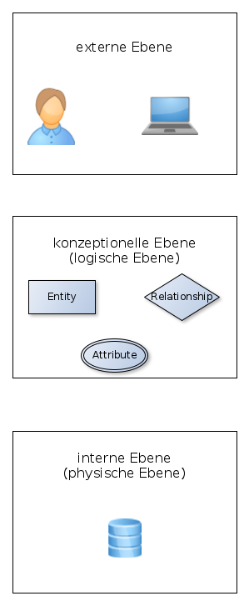Ebenen

Die externe Ebene beschreibt die Sicht des Nutzers und anderer Anwendungsprogramme. Das DBMS organisiert die Art und Weise, wie Nutzer auf die Daten zugreifen können.

Die konzeptionelle oder logische Ebene beschreibt das Modell (ER-Modell und relationales Modell), nach dem das Datenbanksystem aufgebaut ist.

Die interne oder physische Ebene beschreibt die Art und Weise, wie das konzeptionelle Schema konkret auf dem Computer umgesetzt wird, also z.B. wo und wie die Daten abgespeichert werden, welche Schutzmechanismen es gibt usw. Dies ist auch Aufgabe des DBMS.

LibreOffice-Base
Wir werden für unsere praktischen Aufgaben die Datenbank LibreOffice-Base verwenden. Damit ihr den Umgang mit der Datenbank lernt, habe ich für euch zwei Videos erstellt. Das erste Video beschreibt die Installation von LibreOffice-Base unter Windows. Im zweiten Video wird das Erstellen einer Datenbank erklärt und es werden die Bestandteile des Programms erläutert.

Aufgaben

1)Engelmann, Lutz (Hrsg.): Duden Informatik Lehrbuch S II, DUDEN PAETEC GmbH, Berlin 2006, S.153

